一Arduino+MPU-9250+电脑

1. 概述

该系统利用9250采集数据，然后利用电脑离线处理

2.硬件结构

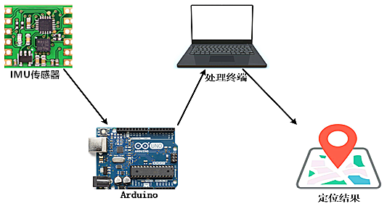

图1 系统硬件构成

1. MPU-9250负责采集加速度与角速度原始数据
2. Arduino负责在MPU-9250中读取数据并利用串口将数据传送至电脑
3. 电脑利用matlab对数据进行处理，得到最终结果
4. 使用方法
5. 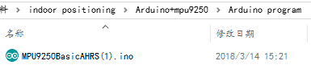.将如下图所示的程序MPU9250BasicAHRS(1).ino拷入到板子
6. 将arduino板子与电脑用串口线相连,可利用AccessPort程序进行数据的读取，或者使用matlab程序dataCollect进行读取
7. 利用matlab处理数据并得到结果



分别用于处理rec_3_0228.txt、Circle_3_0228.txt

、line_3_0228.txt三个文件的数据